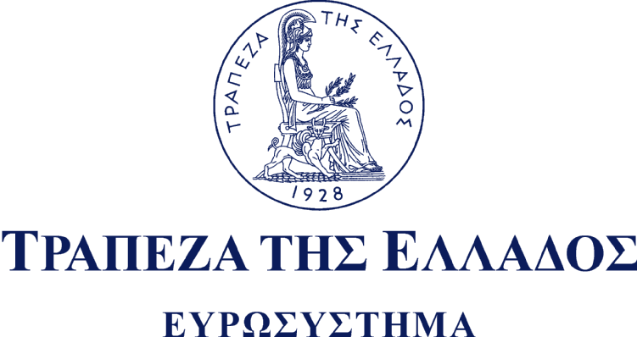

ΔΕΛΤΙΟ ΤΥΠΟΥ

Αθήνα, 29 Νοεμβρίου 2006

Θέμα: Συνεδρίαση του Γενικού Συμβουλίου της Τράπεζας της Ελλάδος στη Θεσσαλονίκη

Το Γενικό Συμβούλιο της Τράπεζας της Ελλάδος πραγματοποίησε σήμερα Τετάρτη 29 Νοεμβρίου 2006 την καθιερωμένη ετήσια τακτική συνεδρίασή του στη Θεσσαλονίκη, υπό την προεδρία του Διοικητή κ. Νικολάου Χ. Γκαργκάνα.
Μετά τη συνεδρίαση ο κ. Γκαργκάνας, κατά τη διάρκεια γεύματος που παρέθεσε σε κεντρικό ξενοδοχείο της πόλης και στο οποίο παρεκάθησαν εκπρόσωποι των τοπικών αρχών και των παραγωγικών τάξεων, μίλησε για τις οικονομικές εξελίξεις και τις προοπτικές της ελληνικής οικονομίας.

